Referat fra Rotarymøtet den 14 mars.

Etter at Presidenten hadde unnagjort de forretningsmessige punktene på dagsordenen gav han ordet til oberst Ole Asbjørn Fauske som skulle fortelle om sitt arbeide på Balkan og spesielt jobben ved Nato Headquarter i Sarajevo.
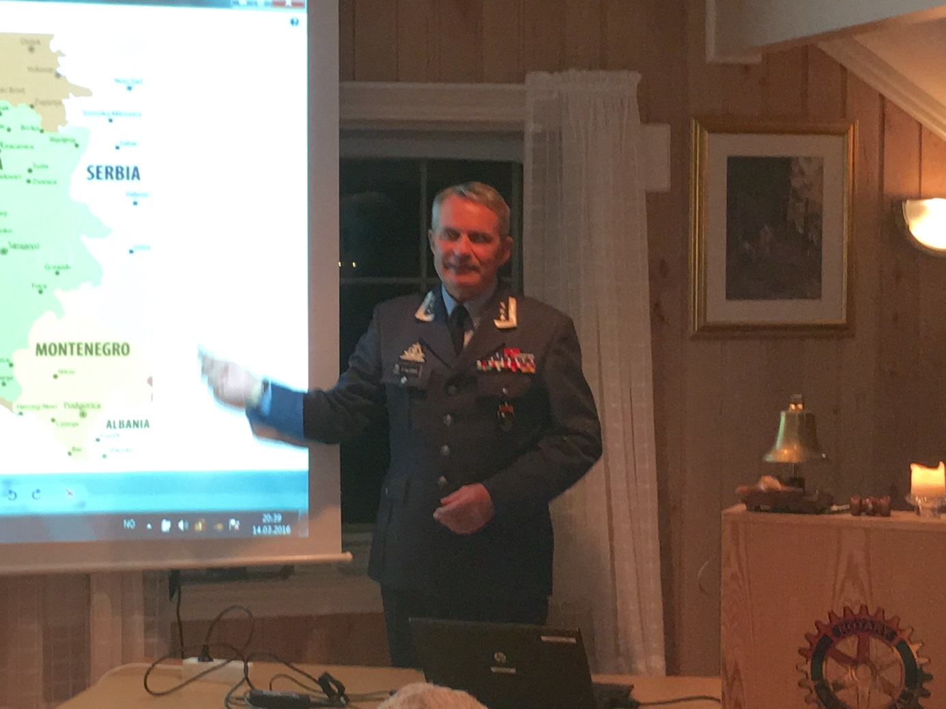
Etter splittelsen av Jugoslavia oppstod det en rekke etniske konflikter og stridigheter som endte med full krig og inngripen fra NATO med støtte i FN for å holde de stridende partene fra hverandre. PÅ det meste hadde NATO 60000 mannskaper stående i området.
FN har vedtatt et artikkel 7 mandat som betyr at NATO har fullmakt til å bruke alle midler for å opprettholde ro og orden i området.
Dayton avtalen la grunnlaget for freden, men har senere vist seg å være en bremsekloss for videre utvikling.
Det var tre krigførende parter og «krigen» fortsetter nå i parlamentet hvor det er lite enighet. Serbere, Kroater og Bosniakker står mot hverandre og det er en tendens til ikke å tenke alles beste, men meg og mitt. Samfunnet sliter med stor arbeidsløshet, stor korrupsjon og stor forfordeling av ressurser.
Den sivile utviklingen står litt i stampe, men den institusjonen som har utviklet seg best er forsvaret hvor det er innført full integrering av alle gruppene. Forsvaret går foran i forberedelsene til NATO medlemskap, men det politiske systemet er ikke like klart.
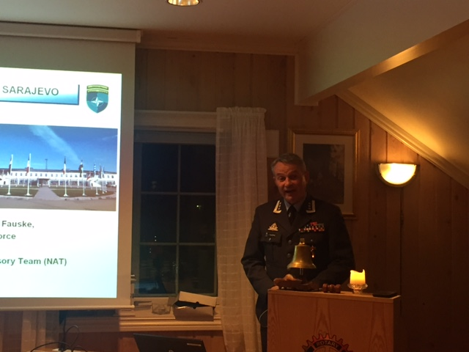
Fauske la vekt på viktigheten av god kontakt med alle folkegruppene og forståelse for kulturene de ulike representerte som grunnlaget for å kunne oppnå suksess med arbeidet. Gode personlige kontakter og synlighet i det sivile samfunnet var også viktig og det ble vektlagt at forsvaret også skulle kunne bidra ved naturkatastrofer og nasjonale kriser. Dette for å bygge tillit i det sivile samfunnet ovenfor forsvaret fra alle folkegruppene.
Oberst Fauske avsluttet foredraget med å svare på en del spørsmål fra medlemmene og fikk til sist med seg en god dose proteiner i form av egg fra President Hans Christian som takk for innsatsen.

JT

